**1. Описание работы и свойств гидравлической схемы**

В гидравлическую схему включены гидромашины (насосы, гидродвигатели), приборы, гидроаппараты, гидролинии, которые обеспечивают работу двухпо-точной объемной гидропередачи. Количество рабочих органов – 2, машины циклического действия. По заданию рабочие органы работают в цикле по 5 с. не одновременно, рабочий цикл составляет 15 с. Приводы рабочих органов – реверсивные, нерегулируемые.

**1.1 Работа гидравлической системы**

При электрогидравлическом управлении используют сочетание малого управляющего распределителя (пилота) с электрическим управлением и большого (силового) управляемого распределителя с гидравлическим управлением.

При подаче напряжения на обмотку одного из электромагнитов пилота его золотник перемещается, пилот становится в рабочую позицию и соединяет напорную линию с одним из торцов силового распределителя. Это приводит к постановке последнего в рабочую позицию. Жидкость большим потоком пойдет (для Р02):

Б-Н3,4-КП5-Р4-КП6-КП7-Ц – КП6-КП7-Р4-Р6-АТ-Ф1…ФЗ-Б.

Для выключения РО4 нужно убрать электросигнал с торца управляемого электрораспределителя, который переключится в нейтральное положение. Давление на торце силового распределителя исчезнет, и он встанет в нейтральное положение.

При гидравлическом управление распределителем (Р1).Элементы Н1, КП1, Р1 и М образуют силовую гидропередачу, а элементы Н2, Ф2, КП4, АК, Р2 и РЗ – систему сервоуправления. Блоки: А1 – система питания сервоуправления; А2 – колонка сервоуправления; АЗ – вторичная защита гидромотора М.

От насоса Н2 жидкость через напорный фильтр тонкой очистки Ф2 подается в колонку А2, содержащую управляющие распределители следящего действия Р2 и РЗ с мускульным управлением. При переводе, например, распределителя Р2 в рабочую позицию управляющий поток жидкости идет по пути:

Б – Н2 – Ф2 – Р2 – Р1 (под левый торец золотника). Давлением этой жидкости золотник распределителя Р1 переместится вправо, распределитель Р1 будет переведен в рабочую позицию, при которой силовой поток жидкости идет по пути:

Б – Н1 – Р1 – М – Р1 – Р6 – АТ – Ф1 – Б.

Так происходит включение гидромотора М. Если убрать усилие с рукоятки распределителя Р2, то он под действием пружины встанет в другую крайнюю позицию и жидкость из-под торца распределителя Р1 пойдет через Р2 на слив.

Пружина распределителя Р1 поставит его золотник в среднее положение и распределитель – в нейтральную запирающую позицию. Это приведет к остановке гидромотора М.

**1.2 Основные свойства схемы**

В схему включены два вида защиты от перегрузок:

А) Первичная защита выполнена в виде предохранительных клапанов КП1 КП5 и стоит между напорной и сливной линиями сразу за насосом (для каждой напорной линии).

Первичная защита защищает от активных перегрузок и инерционных при разгоне.

Б) Вторичная защита А3 и А5 выполнена в виде сочетания предохранительных и обратных клапанов. Она установлена между рабочими линиями после распределителя.

Вторичная защита предохраняет от реактивных, инерционных при торможении и температурных перегрузок.

Очистка жидкости производится четырьмя фильтрами. При засорении фильтров повышается давление в сливной линии, а когда давление достигнет давления настройки предохранительных клапанов КП, последние откроются и жидкость пойдет, минуя фильтры, в бак.

Для охлаждения жидкости в схеме установлен теплообменный аппарат АТ. В начале работы и при низкой температуре для прогрева рабочей жидкости АТ выключается с помощью термостата ТС, тогда жидкость пойдет в бак, минуя АТ.

Температура жидкости контролируется термометром, датчик которого стоит в баке.

**2. Предварительный расчет гидропередачи. Выбор комплектующих**

Цели: выбрать дизель, насосы, рабочие жидкости для зимы и для лета, гидродвигатели, трубопроводы, распределители, предохранительные клапаны.

Условия: комплектующие выбраны на основе предварительного статического расчета, выполненного при установившихся движениях рабочих органов. Нагрузки и скорости определены заданием. Температура жидкости Т=50 С.

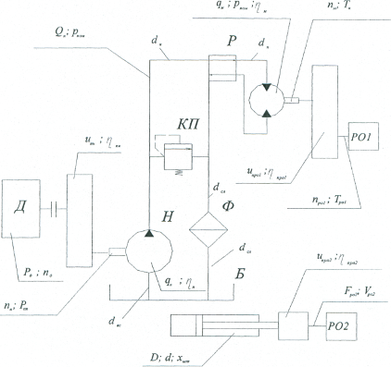

Рисунок 1 – Расчетная схема к предварительному расчету

**2.1 Мощность на рабочих органах**

Мощность, подводимая к рабочему органу вращательного действия Р, Вт:

 (1)

где  – момент сил, препятствующий вращению, Нм;

 – угловая скорость РО1, рад/с.

Р= 25,6  10  1,56 = 33940 *Вт=*33,9 *кВт*

Мощность, подводимая к рабочему органу поступательного действия Р, Вт

, (2)

где  – сила на рабочем органе, Н;

 – линейная скорость движения РО2, м/с.

*Вт* = 99.76 *кВт.*

**2.2 Выбор первичного двигателя и номинальных давлений**

Дизель выбран по необходимой мощности на его валу, которая определена через максимальную мощность рабочих органов. Так как рабочие органы работают не одновременно, то дизель выбран по большей мощности, в нашем случае, по мощности РО2 поступательного действия.

Необходимая мощность дизеля, Вт

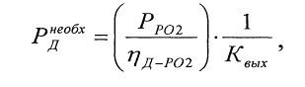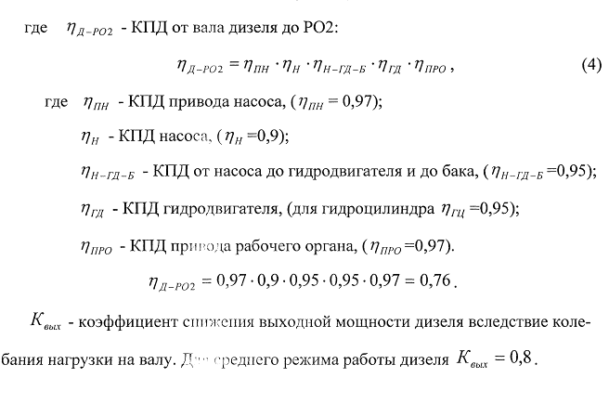

Р =  *Вт* = 164,07*кВт*

По учебнику [2] выбран дизель ЯМЗ-238М;

Завод изготовитель: Ярославский моторный завод

Номинальная мощность: Р = 170 кВт;

Номинальная частота вращения вала n = 35 об/с.

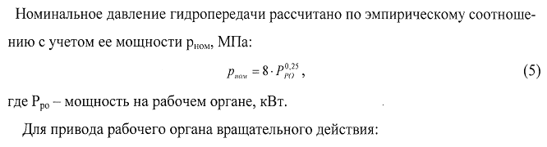

р= 8  = 19,3 *МПа*

Для привода рабочего органа поступательно действия:

р= 8 = 25,28 *МПа*

Номинальные давление для унификации для обеих передач назначены 20 Мпа.

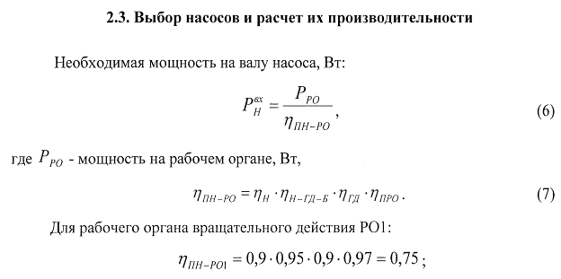

Р =  = 45.3 *кВт*

По учебнику принят аксиально-поршневой насос 310.112 [2].

Для рабочего органа поступательного действия РО2:



Р =  =126,3 кВт.

По учебнику [2] выбраны 2 аксиально-поршневых насоса с наклонным диском РМНА 90/35.

Характеристики насосов представлены в таблице 1.

Так как номинальное давление принятого насоса больше номинального давления, принятого для гидропередач, то мощность на его валу уменьшаем пропорционально принятому давлению.

Р=  = 78.94 КВт

Необходимая частота вращения вала насоса из условия получения необходимой мощности на привод гидромотора, об/с:

(8)

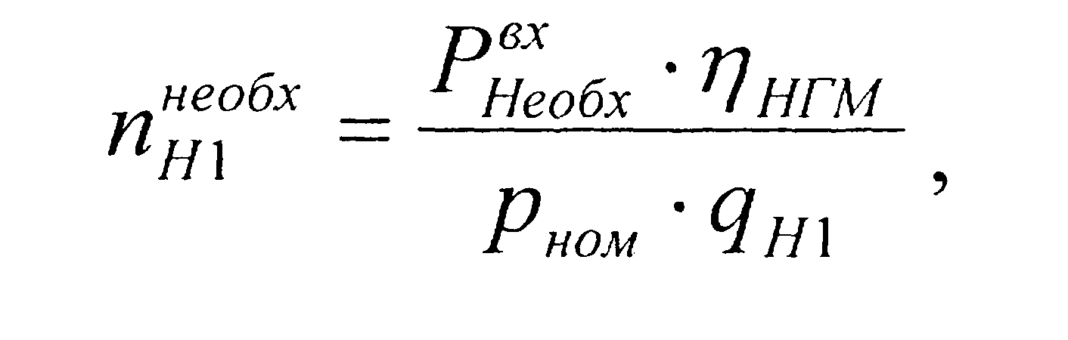

где  – КПД насоса гидромеханический (= 0.95);

 – номинальное давление гидропередачи, Па ( = 20 10 Па);

 – рабочий обьем, м ( = 12310 м),

n =  об/с

Необходимая частота вращения вала насоса на приводе гидроцилиндра по формуле (8):

n = =20,83 об/с.

Передаточные отношения привода насоса

(10)

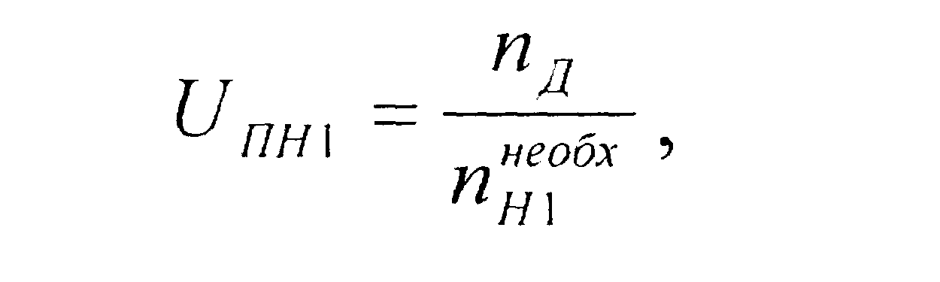

U= = 1.82

U= = 1,68

Дизель с насосом соединен через передачу.

Производительность насоса для привода и гидромотора:



где  – объемный КПД насоса ( = 0.95);

Q =  м/с.

Производительность насоса для привода гидроцилиндра:

Q = = 3.610 м/с.

Таблица 1 – Технические характеристики насосов

|  |  |  |
| --- | --- | --- |
| Параметры | 310.112 | РМНА 90/35 |
| Рабочий объем, см | 112 | 90 |
| Номинальное давление, *МПа* | 20 | 32 |
| Максимальное давление, *МПа* | 35 | 40 |
| Номинальная частота вращения вала, *об/с* | 25 | 25 |
| Максимальная частота вращения вала *об/с* | 50 | 40 |
| Номинальная мощность насоса на валу, *кВт* | 56 | 74.5 |
| КПД полный | 0.91 | 0.90 |
| КПД объемный | 0.95 | 0.95 |
| КПД гидромеханический | 0.96 | 0.95 |

Таблица 2 – частота и производительность насосов

|  |  |  |
| --- | --- | --- |
| Параметры | РО1 | РО2 |
| Частота вращения n, об/с | 19.2 | 20.83 |
| Производительность м/с | 2.0410 | 3.610 |

**2.4 Выбор гидромотора для привода РО1**

Необходимая мощность на валу мотора, Вт:

Р = (12)

где  – КПД передачи ( 0.97);

Р==35.7 кВт.

По справочнику [1] выбран гидромотор радиально-поршневой МР-1800

Так как выбранный гидромотор имеет номинальное давление большее, чем в гидропередаче, поэтому его паспортную номинальную мощность уменьшаем пропорционально принятому давлению.

Р==35.64.

Рабочий объем: q=1809 *см;*

Давление максимальное: р= 25 *МПа;*

Давление номинальное: р= 21 *МПа;*

Частота вращения:

минимальная: n = 1 об/с;

номинальная: n = 80 об/с;

максимальная: n = 220 об/с;

Номинальный крутящий момент: Т = 5436 Нм;

Номинальная мощность мотора: Р=35.64 (уменьшенная);

КПД при номинальных параметрах

полный: = 0.85;

гидромеханический:  = 0.90;

Частота вращения вала выборного гидромотора, об/с:

n= (13)

где  – расход жидкости, протекающий через мотор ( = 2.0410 м/с)

n==1.07 об/с.

**2.5 Выбор гидроцилиндра для привода РО2**

Гидроцилиндр и передача должны обеспечивать следующие условия: сила на рабочем органе – F= 172 кН, скорость рабочего органа –  =0.58 м/с, и ход рабочего органа – Х =   t = 0.56 5 = 2.9 м.

В нашем случае скорость на рабочем органе превышает  = 0.5 м/с, поэтому гидроцилиндр соединяется с рабочим органом через передачу. Первоначально принимаем скорость штока = 0.8 м/с:

U= (14)

U=

Необходимый ход штока, м:

X=X U,

X= 2.9 0.55 = 1.611 м.

Длина цилиндра, м:

D = 

D =  = 0.146 м.

По учебнику [2] принят гидроцилиндр для строительного и дорожного машиностроения:

D = 160 мм, d = 100 мм, Х= 2000 мм.

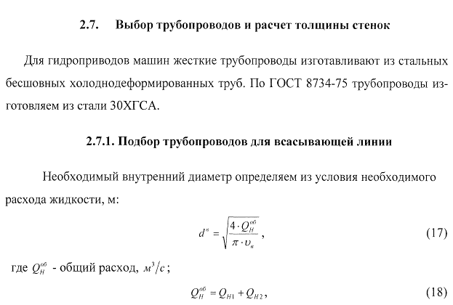

Q = 2.04  10 + 3.6  10 = 5.64  10 м/с;

 – скорость во всасывающей линии, (= 1 м/с);

d =  = 0.085 м.

Толщина стенки принята в соответствии с ГОСТ 8734–75 из ряда стандартных значений равной 2.5 мм. Тогда наружный диаметр d будет:

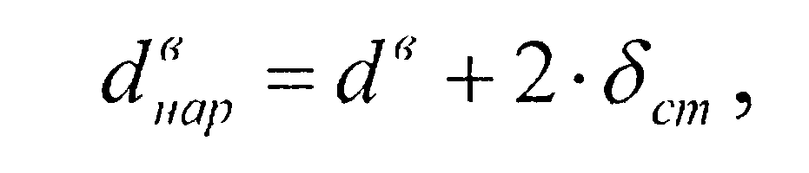

d = 85 + 2 2.5 = 90 мм.

По справочнику [1] принят трубопровод:

d = 90 мм; d = 85 мм;  = 2.5 мм.

Подбор трубопроводов для напорных линий

Необходимый внутренний диамерт трубопровода первой линии по формуле (17) при Q= 2.04  10 м/с,  – скорость в напорной линии, ( = 4 м/с);

d =  = 0.025 м.

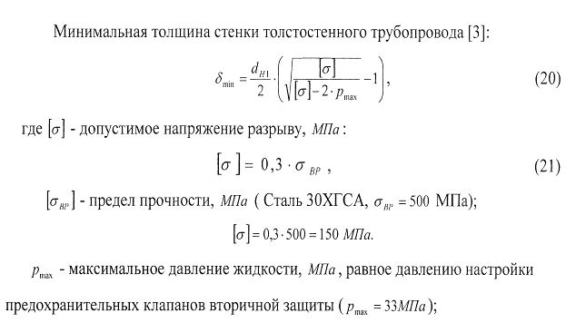

 = 0.004 м.

Толщина стенки принята по ГОСТ 8734–75:  = 4 мм.

Тогда наружный диаметр по формуле (18) будет:

= d + 2   = 25 + 2  2.5 = 30 мм.

По справочнику [3] принят трубопровод:

= 30 мм, d= 25 мм, = 4 мм.

Необходимый внутренний диаметр трубопровода второй линии: м:

d = = 34 мм.

Минимальная толщина стенки, м:

 = 0.006 м.

Толщина стенки принята по ГОСТ 8734–75:  = 6 мм.

Тогда d= 34 + 26 =42 мм.

По справочнику [3] принят трубопровод:

d = 46 мм; d = 34 мм;  = 6 мм.

2.7.3 Подбор трубопроводов для сливной линии

Необходимый внутренний диаметр сливной линии при скорости течения жидкости по ней  = 2 м/с, м:

d =  = 60 мм.

Толщина стенки по рекомендации [3] принята:  = 2.5

d = 60 + 2  2.5 = 65 мм.

По учебнику [2] принят трубопровод:

d = 65 мм; d = 60 мм;  = 2.5 мм.

**2.8 Выбор фильтров**

Фильтровальная установка – общая для всех приводов машины. Ее пропускная производительность должна быть на 20% больше суммарной производительности всех насосов.

Фильтры выбраны по необходимой для насосов тонкости фильтрации, расходу жидкости и максимальному давлению.

1. Необходимая тонкость фильтрации 10 мкм;
2. Расход жидкости Q = 336 л/мин.

Q = 1.2  Q,

Q = 1.2  336 = 403 л/мин.

По учебнику [2] принято 3 параллельно соединенных фильтра 1.1.40.10.

Тонкость фильтрации 10 мкм.

Номинальный расход: 160 л/мин (для одного фильтра).

Выбор распределителей

Распределители выбраны по принципиальной схеме, расходу и давлению жидкости, а также по типу управления.

Распределитель Р1:

1. Схема – с открытым центром;
2. Давление – р = 20 МПа;
3. Расход – Q = 2.04  10 м/с = 122 л/мин.
4. Вид управления – гидравлическое.

Принят распределитель [3]: В.И.16.64

Распределитель Р4:

1. Схема – закрытый центр;
2. Давление номинальное – р = 20 МПа;
3. Расход Q = 3.6  10 м/с = 216 л/мин.
4. Вид управления – электрогидравлическое.

Принят распределитель [3]: В.ЕХ.16.44

Параметры принятых распределителей сведены в таблицу 4.

Таблица 4 – Параметры распределителей

|  |  |  |
| --- | --- | --- |
| Модель распределителя | В.И.16.64 | В.ЕХ.16.44 |
| Диаметр условного прохода, мм | 16 | 16 |
| Расход рабочей жидкости, л/мин:  номинальный  максимальный | 125  240 | 125  240 |
| Номинальное давление в напорной линии,  МПа | 32 | 32 |
| Вид схемы | с открытым центром | закрытым центром |
| Вид управления | гидравлическое | электрогидравлическое |

Выбор предохранительных клапанов

Предохранительные клапаны выбраны по максимальному давлению и расходу жидкости защищаемой линии. Клапаны первичной и вторичной защиты приняты непрямого действия.

Подбор клапана первичной защиты непрямого действия:

1. Q = 122 л/мин; р= 30 МПа.

Принят клапан [3]: МКПВ 10/2Т2П3110ХЛ4.

1. Q = 216 л/мин; р= 30 МПа.

Принят клапан [3]: МКПВ 20/2Т2П3110ХЛ4.

Подбор клапанов вторичной защиты непрямого действия:

Выбраны по давлению вторичной настройки: р= 33Мпа.

Приняты клапаны [3] МКПВ 20/2Т3П3110ХЛ4.

Параметры предохранительных клапанов сведены в таблицу 5.

Таблица 5 – Параметры предохранительных клапанов

|  |  |  |
| --- | --- | --- |
| Модель клапана | МКПВ 10/2Т2П3110ХЛ4 | МКПВ 20/2Т2П3110ХЛ4 |
| Диаметр условного прохода, мм | 10 | 20 |
| Расход жидкости, л/мин  номинальный  максимальный | 80  160 | 160  400 |
| Номинальное давление настройки, МПа | 32 | 32 |
| Вид действия клапана | Непрямое | прямое |

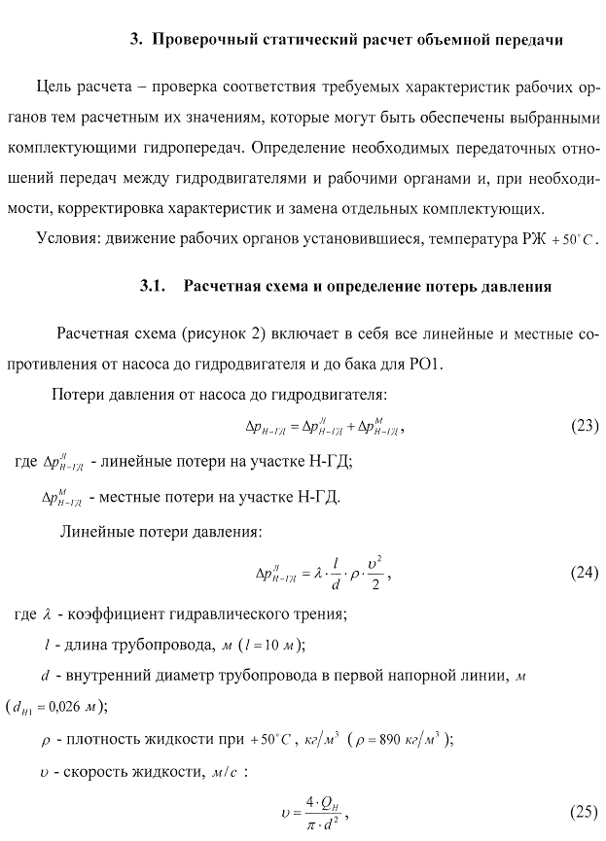

=  = 4.2 м/с.

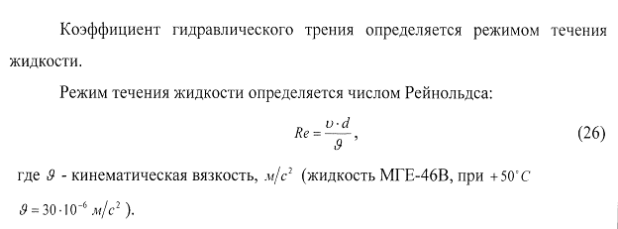

Re = = 2856

Режим турбулентный (Re > 2330) Коэффициент линейного сопротивления определен:

=

= = 0.043

Зная,  найдены линейные потери по формуле (23):

 = 0.135  10 Па.

Местные потери давления:

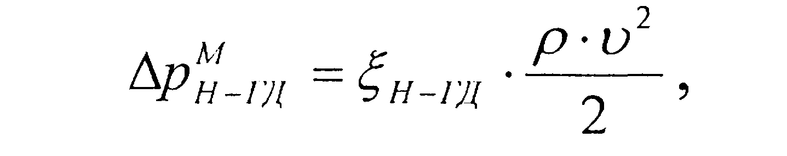

где  – коэффициент местного сопротивления:

 = 

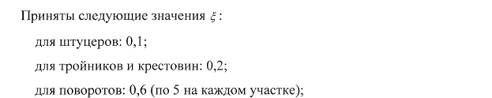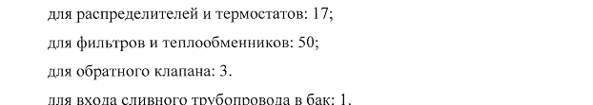

По расчетной схеме (рисунок 2) определен суммарный коэффициент 

=120.1+17+30.2+50.6=24.8

Местные потери определяются по формуле (27):

==0.19510Па

Потери давления на участке Н-ГД определены по формуле (23)

=0.13510+0.19510=0.33010 Па

Потери давления от гидродвигателя до сливной линии:

=+ (30)

Линейные потери давления при *l*=5 м:

==0.06810 Па

Коэффициент местного сопротивления:

=80.1+20.2+17+50.6=21.2

Местные потери:

==0.16610Па

Потери давления на участке ГД-СЛ определены по формуле (30):

=0.06810+0.16610=0.23410 Па

Потери давления от сливной линии до бака:

=+

Скорость жидкости в сливной линии из формулы (25) при d=0.63 м,

Q=5.6410 м/с.

==1.7 м/с.

Число Рейнольдса по формуле (26)

Re==3683

Коэффициент гидравлического трения по формуле (27):

=0.041

Линейные потери давления при *l* = 5 м:

=0.041=0.0040510Па

Коэффициент местного сопротивления на участке СЛ-Б:

=190.1+17+70.2+250+1+50.6=124.3

Местные потери давления

=0.16210 Па

Суммарные потери давления:

0.16210+0.23410+0.33010=0.726 МПа.

Результаты по расчету потерь давления представлены в таблице 6.

Таблица 6 – Результаты расчетов потерь давления

|  |  |  |  |  |  |  |  |  |  |  |  |
| --- | --- | --- | --- | --- | --- | --- | --- | --- | --- | --- | --- |
| Уча-  сток | Номер  Эле-  менов | L, м | D, м | м/с | м/с | Re |  |  |  | МПа | МПа |
| Н-ГД | 1–15 | 10 | 0.025 | 2.04 | 4.2 | 2856 | 0.043 | 0.135 | 24.8 | 0.177 | 0.330 |
| ГД-СЛ | 16–25 | 5 | 0.025 | 2.04 | 4.2 | 2856 | 0.043 | 0.068 | 21.2 | 0.151 | 0.234 |
| СЛ-Б | 26–52 | 5 | 0.065 | 5.64 | 1.7 | 3683 | 0.041 | 0.004 | 124.3 | 0.156 | 0.162 |
| Сумма потерь давления 0.726 МПа | | | | | | | | | | | |

**3.2 Вращающие моменты и силы на выходных звеньях гидродвигателей**

Вращающий момент на валу гидромоторв, Нм:

, (32)

где  – гидромеханический КПД мотора, (=0.95);

q – рабочий объем мотора, см, (q=1809 см);

 Нм.

Сила на штоке гидроцилиндра, Н:

, (33)

где  – гидромеханический КПД гидроцилиндра, (=0.95);

 Мощность на выходных звеньях:

, (34)

 кВт.

 (35)

 кВт.

Проверено обеспечение требуемой мощности на рабочих органах. Должны соблюдаться условия:

 (36)

 (37)





Условия (36) и (37) выполнены, разница значений не превышает 5%.

**3.3 Передаточное отношения приводов рабочих органов**

Передаточные отношения определены из условия получения требуемых сил и моментов на рабочих органах:





Тогда , 









Сила на втором рабочем органе:



где - передаточное отношение рабочего органа РО2:

=171.6 кН.

, =0.

Относительное отклонение:



Таблица 7 – Заданные и полученные характеристики приводов

|  |  |  |  |  |  |  |
| --- | --- | --- | --- | --- | --- | --- |
| Рабочий  орган | T F | |  | n, | |  |
| Получено | Задано | получено | задано |
| РО1 | 5338 | 5274 | 1.2 | 1.07 | 1.14 | 3% |
| РО2 | 171.6 | 172 | 0.3 | 0.56 | 0.56 | 0 |

**Список литературы**

1. Васильченко В.А. Гидравлическое оборудование мобильных машин: Справочник. М., 1983.301 с.
2. Мокин Н.В. Гидравлические и пневматические приводы: Учебник. Новосибирск, 2004. – 354 с.
3. Мокин Н.В. Объемный гидропривод: Методические указания по выполнению  
   курсовой работы. Новосибирск, СГУПС, 1999. 39 с.
4. Свешников В.К. Станочные гидроприводы: Справочник. М., 1995. 448 с.
5. СТП СГУПС 01.01.2000. Курсовой и дипломный проекты. Требования к оформлению. Новосибирск, 2000. 41 с.